
องค์การบริหารส่วนตำบลตาเนิน
อำเภอเนินสง่า จังหวัดชัยภูมิ

ความรู้เกี่ยวกับภาษี
- ภาษีบำรุงท้องที่
- ภาษีป้าย
- ภาษีโรงเรือนและที่ดิน
1. ภาษีบำรุงท้องที่ ให้เจ้าของที่ดินในวันที่ 1 มกราคมของปีใด มีหน้าที่เสียภาษีบำรุงท้องที่ในปีนั้นและยื่นแบบแสดงรายการที่ดิน (ภ.บ.ท.5) ต่อเจ้าพนักงานประเมิน ณ องค์การบริหารส่วนตำบลที่ที่ดินตั้งอยู่
1.1 กำหนดระยะเวลาให้ยื่นแบบแสดงรายการ
1) ในปีแรกที่มีการตีราคาปานกลางของที่ดิน ให้เจ้าของที่ดินหรือผู้แทนยื่นแบบแสดงรายการที่ดิน (ภ.บ.ท.5) ภายในเดือนมกราคมของปีและให้ใช้ได้ทุกปีในรอบระยะเวลาสี่ปีนั้น (ปัจจุบันคือปี พ.ศ. 2556 - 2559)
1.2 เอกสารหลักฐานที่ต้องใช้ประกอบการยื่นแบบ
กรณีที่ดินรายใหม่ หรือปีที่มีการตีราคาปานกลาง ให้เจ้าของที่ดินยื่นแบบเสียภาษีภายในเดือนมกราคมของปีที่มีการตีราคาปานกลางที่ดินหรือทุกรอบระยะเวลา 4 ปี หรือภายใน 30 วัน กรณีที่ได้กรรมสิทธิ์ใหม่หรือเปลี่ยนแปลงการใช้ประโยชน์ที่ดินใหม่ โดยยื่นแบบ ภ.บ.ท.5 พร้อมสำเนาหลักฐานประกอบการพิจารณา ได้แก่
- โฉนดที่ดิน
- สำเนาทะเบียนบ้าน
- บัตรประจำตัวประชาชน / บัตรข้าราชการ / บัตรพนักงานรัฐวิสาหกิจ/บัตรประจำตัวผู้เสียภาษี
- กรณีเจ้าของที่ดินเป็นนิติบุคคลให้แนบหนังสือรับรองสำนักงานทะเบียนหุ้นส่วนบริษัท
- หนังสือมอบอำนาจ (กรณีไม่สามารถยื่นแบบได้ด้วยตนเอง พร้อมติดอากรแสตมป์ตามกฎหมาย)
- ใบเสร็จรับเงินการเสียภาษีครั้งสุดท้าย (ถ้ามี)
กรณีที่ดินรายเก่า ให้เจ้าของที่ดินชำระเงินค่าภาษีภายในเดือนเมษายนของทุกปี และเพื่อความสะดวก รวดเร็วในการติดต่อ โปรดนำใบเสร็จรับเงินการเสียภาษีครั้งสุดท้ายมาแสดงด้วย
1.3 การชำระภาษี
(1) ในปีแรกที่มีการตีราคาปานกลางของที่ดิน ให้ยื่นหลักฐานการแจ้งการประเมิน (ภ.บ.ท.9) พร้อมชำระเงิน
ภายในเดือนเมษายน กรณีได้รับแจ้งการประเมินหลังเดือนมีนาคมให้ชำระภายในสามสิบวันนับแต่วันที่ได้รับแจ้งการประเมิน
(2) กรณีอื่น ๆ ให้ชำระภายในเดือนเมษายนของทุกปี
2. ภาษีป้าย
2.1 กำหนดระยะเวลาให้ยื่นแบบแสดงรายการ
ให้เจ้าของป้ายซึ่งจะต้องเสียภาษีป้าย ยื่นแบบแสดงรายการภาษีป้ายตามแบบและวิธีการที่กระทรวงมหาดไทยกำหนด ภายในเดือนมีนาคมของปีให้เจ้าของป้ายมีหน้าที่เสียภาษีป้ายโดยเสียเป็นรายปี ยกเว้นป้ายที่เริ่มติดตั้งหรือแสดงในปีแรกให้เสียภาษีป้ายตั้งแต่วันเริ่มติดตั้ง หรือแสดงจนถึงวันสิ้นปี และให้คิดภาษีป้ายเป็นรายงวด งวดละสามเดือนของปี โดยเริ่มเสียภาษีป้ายตั้งแต่งวดที่ติดตั้งป้ายจนถึงงวดสุดท้ายของปี ทั้งนี้เป็นไปตามอัตราที่กำหนดในกฎกระทรวงป้ายที่ติดตั้งบนอสังหาริมทรัพย์ของบุคคลอื่น และมีพื้นที่เกินสองตารางเมตรต้องมีชื่อและที่อยู่ของเจ้าของป้าย เป็นตัวอักษรไทยที่ชัดเจนที่มุมขวาด้านล่างของป้ายและให้ข้อความดังกล่าวได้รับยกเว้นภาษีป้าย ตามหลักเกณฑ์ที่กำหนดในกฎกระทรวงในกรณีที่เจ้าของป้ายอยู่นอกประเทศไทย ให้ตัวแทน หรือผู้แทนในประเทศ มีหน้าที่ยื่นแบบแสดงรายการภาษีป้ายแทนเจ้าของป้าย ถ้าเจ้าของป้ายตาย เป็นผู้ไม่อยู่เป็นคนสาบสูญ เป็นคนไร้ความสามารถหรือเป็นคนเสมือนไร้ความสามารถให้ผู้จัดการมรดก ผู้ครอบครองทรัพย์มรดกไม่ว่าจะเป็นทายาทหรือผู้อื่น ผู้จัดการทรัพย์สิน ผู้อนุบาลหรือผู้พิทักษ์แล้วแต่กรณี มีหน้าที่ปฏิบัติการแทนเจ้าของป้าย เจ้าของป้ายผู้ใด
(1) ติดตั้งหรือแสดงป้ายอันต้องเสียภาษีภายหลังเดือนมีนาคม ให้เสียเป็นรายงวด
(2) ติดตั้งหรือแสดงป้ายใหม่แทนป้ายเดิม และมีพื้นที่ ข้อความ ภาพและเครื่องหมายอย่างเดียวกับป้ายเดิมที่ได้เสียภาษีป้ายแล้ว ป้ายชำรุดไม่ต้องชำระเฉพาะปีที่ติดตั้ง
(3) เปลี่ยนแปลงแก้ไขพื้นที่ป้าย ข้อความ ภาพ หรือเครื่องหมายบางส่วนในป้ายที่ได้เสียภาษีป้ายแล้ว อันเป็นเหตุให้ต้องเสียภาษีป้ายเพิ่ม ป้ายที่เพิ่มข้อความชำระตามประเภทป้ายเฉพาะส่วนที่เพิ่มป้ายที่ลดขนาดไม่ต้องคืนเงินภาษีในส่วนที่ลด ถ้าเปลี่ยนขนาดต้องชำระใหม่ ให้เจ้าของป้ายตาม (1) (2) หรือ (3) ยื่นแบบแสดงรายการภาษีป้ายต่อพนักงานเจ้าหน้าที่ภายในสิบห้าวันนับแต่วันที่ติดตั้งหรือแสดงป้าย หรือนับแต่วันเปลี่ยนแปลง แก้ไขข้อความ ภาพ หรือเครื่องหมายป้ายเดิมแล้วแต่กรณี
2.2 ฐานภาษีและอัตราภาษี
ฐานภาษีและอัตรา คือเนื้อที่ของป้ายและประเภทของป้ายรวมกัน ถ้าเป็นป้ายที่มีขอบเขตกำหนดได้ การคำนวณพื้นที่ป้ายให้เอาส่วนกว้างที่สุดคูณด้วยส่วนยาวที่สุดเป็นขอบเขตของป้าย ถ้าเป็นป้ายที่ไม่มีขอบเขตกำหนดได้ ให้ถือเอาตัวอักษร ภาพ หรือเครื่องหมายที่อยู่ริมสุดเป็นขอบเขตสำหรับกำหนดส่วนที่กว้างที่สุดและยาวที่สุด แล้วคำนวณเป็นตารางเซนติเมตร เศษของ 500 ตารางเซนติเมตรถ้าเกินครึ่ง ให้นับเป็น 500 ตารางเซนติเมตร ถ้าต่ำกว่าปัดทิ้ง ประกอบกับประเภทของป้าย คำนวณเป็นค่าภาษีป้ายที่ต้องชำระ โดยกำหนดอัตราภาษีป้ายดังนี้
(1) ป้ายที่มีอักษรไทยล้วน คิดอัตรา 3 บาท ต่อห้าร้อยตารางเซนติเมตร
(2) ป้ายที่มีอักษรไทยปนกับอักษรต่างประเทศ และหรือปนกับภาพ และหรือเครื่องหมายอื่นให้คิดอัตรา 20 บาท ต่อห้าร้อยตารางเซนติเมตร
(3) ป้ายดังต่อไปนี้ ให้คิดอัตรา 40 บาท ต่อห้าร้อยตารางเซนติเมตร
(ก) ป้ายที่ไม่มีอักษรไทย ไม่ว่าจะมีภาพหรือเครื่องหมายใด หรือไม่
(ข) ป้ายที่มีอักษรไทยบางส่วน หรือทั้งหมดอยู่ใต้หรือต่ำกว่าอักษรต่างประเทศ
(4) ป้ายที่เปลี่ยนแปลงแก้ไขพื้นที่ป้าย ข้อความ ภาพ หรือเครื่องหมายบางส่วนในป้ายที่ได้เสียภาษีแล้วอันเป็นเหตุให้ต้องเสียภาษีป้ายเพิ่มขึ้น ให้คิดอัตราตาม (1) (2) หรือ (3) แล้วแต่กรณี และให้เสียเฉพาะจำนวนเงินภาษีที่เพิ่มขึ้น (5) ป้ายทุกประเภทเมื่อคำนวณพื้นที่ของป้ายแล้ว ถ้ามีอัตราที่ต้องเสียภาษีต่ำกว่าป้ายละ 200 บาท ให้
เสียภาษีป้ายละ 200 บาท
2.3 ขั้นตอนการยื่นเสียภาษี
ให้ผู้มีหน้าที่เสียภาษีป้ายสามารถขอรับแบบแสดงรายการภาษีป้าย (ภ.ป.1) ได้ที่ทำการ อบต. ลำพะยา โดยไม่คิดมูลค่า กรอกรายการในแบบ ภ.ป.1 ตามความเป็นจริงให้ครบถ้วน ลงลายมือชื่อของตนพร้อมวันเดือน ปี ส่งคืนพนักงานเจ้าหน้าที่แห่งท้องที่ที่ป้ายนั้นได้ติดตั้งหรือแสดงไว้ ทั้งนี้จะนำส่งด้วยตนเอง มอบหมายให้ผู้อื่นไปส่งแทน หรือส่งทางไปรษณีย์ลงทะเบียนก็ได้ ให้เจ้าของป้ายหรือผู้มีหน้าที่เสียภาษีป้ายหรือผู้ที่ได้รับมอบหมายยื่นแบบแสดงรายการภาษีป้ายต่อพนักงานเจ้าหน้าที่ที่ อบต. ซึ่งป้ายนั้นติดตั้งหรือแสดงอยู่
2.4 การชำระภาษี
ผู้รับประเมินได้รับหนังสือแจ้งการประเมินภาษี (ภ.ป.3) ให้ชำระเงินภายใน 15 วันนับแต่วันที่ได้รับแจ้งการประเมินโดยชำระภาษีได้ที่ อบต. ลำพะยาซึ่งป้ายนั้นตั้งอยู่ การชำระภาษีป้ายจะกระทำโดยส่งธนาณัติหรือตั๋วแลกเงินของธนาคารที่สั่งจ่ายแก่ จนท. จัดเก็บรายได้ อบต. ลำพะยา โดยส่งทางไปรษณีย์ลงทะเบียน และให้ถือว่าวันที่ได้ทำการส่งดังกล่าวเป็นวันชำระภาษีป้าย3. ภาษีโรงเรือนและที่ดิน
3.1 ทรัพย์สินที่ต้องเสียภาษี
ประเภททรัพย์สินที่ต้องเสียภาษีได้แก่ อาคาร โรงเรือน สิ่งปลูกสร้างต่าง ๆ กับที่ดินต่อเนื่องซึ่งใช้ปลูกสร้างอาคาร โรงเรือน สิ่งปลูกสร้างนั้น ๆ รวมถึงบริเวณที่ต่อเนื่องกันซึ่งตามปกติใช้ประโยชน์ไปด้วยกันกับอาคาร โรงเรือน สิ่งปลูกสร้างนั้น ๆ ซึ่งเจ้าของกรรมสิทธิ์ได้นำทรัพย์สินดังกล่าวออกหาผลประโยชน์ตอบแทนนอกเหนือจากการอยู่อาศัยของตนเองโดยปกติ หรือให้ผู้อื่นนำไปใช้ประโยชน์ไม่ว่าจะมีค่าตอบแทนหรือไม่ก็ตาม
3.2 กำหนดระยะเวลาให้ยื่นแบบแสดงรายการ
ให้ผู้รับประเมินยื่นแบบแจ้งรายการเพื่อเสียภาษีโรงเรือนและที่ดิน (ภ.ร.ด.2) ต่อพนักงานเจ้าหน้าที่ในท้องที่ซึ่งทรัพย์สินนั้นตั้งอยู่ ภายในเดือนกุมภาพันธ์ของทุกปี
3.3 อัตราภาษี
อัตราภาษีให้เสียในอัตราร้อยละสิบสองจุดห้าของค่ารายปี
3.4 ขั้นตอนการยื่นเสียภาษี
การยื่นแบบพิมพ์
ให้ผู้รับประเมินขอรับแบบ ภ.ร.ด.2 ได้ที่ อบต. ลำพะยา โดยกรอกรายการในแบบ ภ.ร.ด.2 ตามความ เป็นจริงให้ครบถ้วน รับรองความถูกต้องของข้อความดังกล่าว พร้อมทั้งลงลายมือชื่อ วันที่ เดือน ปี กำกับไว้ แล้วส่งคืนไปยังพนักงานเจ้าหน้าที่ ที่ทรัพย์สินนั้นตั้งอยู่ การส่งแบบพิมพ์ จะนำส่งด้วยตนเอง มอบหมายให้ผู้อื่นไปส่งแทน หรือส่งทางไปรษณีย์ลงทะเบียนก็ได้ (ให้ถือวันที่ส่งทางไปรษณีย์เป็นวันยื่นแบบพิมพ์)
เอกสารหลักฐานที่ต้องใช้ประกอบการยื่นแบบ
กรณีโรงเรือนรายใหม่ : ให้เจ้าของกรรมสิทธิ์โรงเรือนหรือสิ่งปลูกสร้างที่ยังไม่เคยยื่นแบบเสียภาษี โรงเรือนและที่ดินมาก่อน ยื่นแบบเสียภาษีภายในเดือนกุมภาพันธ์ของปีถัดจากปีที่ได้มีการใช้ประโยชน์ในโรงเรือนหรือสิ่งปลูกสร้างนั้น โดยยื่นแบบ ภ.ร.ด.2 ต่อพนักงานเจ้าหน้าที่ในท้องที่ซึ่งทรัพย์สินนั้นตั้งอยู่ พร้อมสำเนาหลักฐานประกอบการพิจารณาได้แก่
- โฉนดที่ดินที่ปลูกสร้างโรงเรือน หรือสิ่งปลูกสร้างอย่างอื่น
- หนังสือสัญญาขาย หรือสัญญาให้ที่ดินพร้อมสิ่งปลูกสร้าง
- ใบอนุญาตให้ปลูกสร้างอาคาร, ใบอนุญาตให้ใช้อาคาร
- ใบให้เลขหมายประจำบ้าน
- สำเนาทะเบียนบ้านของเจ้าของโรงเรือน, สำเนาทะเบียนบ้านของโรงเรือนที่พิกัดภาษี
- บัตรประจำตัวประชาชน/บัตรข้าราชการ/บัตรพนักงานรัฐวิสาหกิจ/บัตรประจำตัวผู้เสียภาษี
- หลักฐานการเปิดดำเนินกิจการ เช่น หนังสือรับรองการจดทะเบียนห้างหุ้นส่วนบริษัท/ ทะเบียน ภาษีมูลค่าเพิ่ม / ทะเบียนพาณิชย์
- สำเนางบการเงิน (กรณีเป็นนิติบุคคล)
- หลักฐานของสรรพากรเช่น ภ.พ.01, ภ.พ.09, ภ.พ.20
- ใบอนุญาตตั้งและ/หรือประกอบกิจการโรงงาน
- ใบอนุญาตติดตั้งเครื่องจักร
- ใบอนุญาตของฝ่ายสิ่งแวดล้อมและสุขาภิบาล
- ใบเสร็จค่าติดตั้งมิเตอร์น้ำประปา / ไฟฟ้า
- สัญญาเช่าโรงเรือนที่พิกัดภาษี
- หนังสือมอบอำนาจ (กรณีไม่สามารถยื่นแบบได้ด้วยตนเอง พร้อมติดอากรแสตมป์ตามกฎหมาย)
- หลักฐานอื่น ๆ ที่เกี่ยวข้องกับการใช้ประโยชน์โรงเรือนที่พิกัดภาษี
หมายเหตุ ให้ผู้รับประเมิน หรือ เจ้าของโรงเรือนถ่ายสำเนาหลักฐาน เอกสารที่เกี่ยวข้องดังกล่าวข้างต้น พร้อมลงลายมือชื่อรับรองความถูกต้องกำกับทุกฉบับ
กรณีโรงเรือนรายเก่า : ให้เจ้าของกรรมสิทธิ์โรงเรือนหรือสิ่งปลูกสร้างยื่นแบบ ภ.ร.ด.2 ภายในเดือนกุมภาพันธ์ของทุกปี พร้อมใบเสร็จรับเงิน การเสียภาษีครั้งสุดท้าย (ถ้ามี) กรณีเจ้าของเป็นนิติบุคคลให้แนบหนังสือรับรองการจดทะเบียนหุ้นส่วนบริษัทพร้อมการยื่นแบบ ภ.ร.ด.2
3.5 การชำระภาษี
ผู้รับประเมินได้รับใบแจ้งรายการประเมิน (ภ.ร.ด.8) ให้ชำระเงินภายใน 30 วัน นับแต่วันถัดจากวันที่ได้รับใบแจ้งการประเมิน โดยชำระภาษีได้ที่องค์การบริหารส่วนตำบลลำพะยา ซึ่งโรงเรือนนั้นตั้งอยู่ การชำระภาษีจะชำระโดยการส่งธนาณัติตั๋วแลกเงินของธนาคารหรือเช็คที่ธนาคารรับรองทางไปรษณีย์ลงทะเบียนก็ได้ และให้ถือว่าวันส่งทางไปรษณีย์เป็นวันรับชำระภาษี

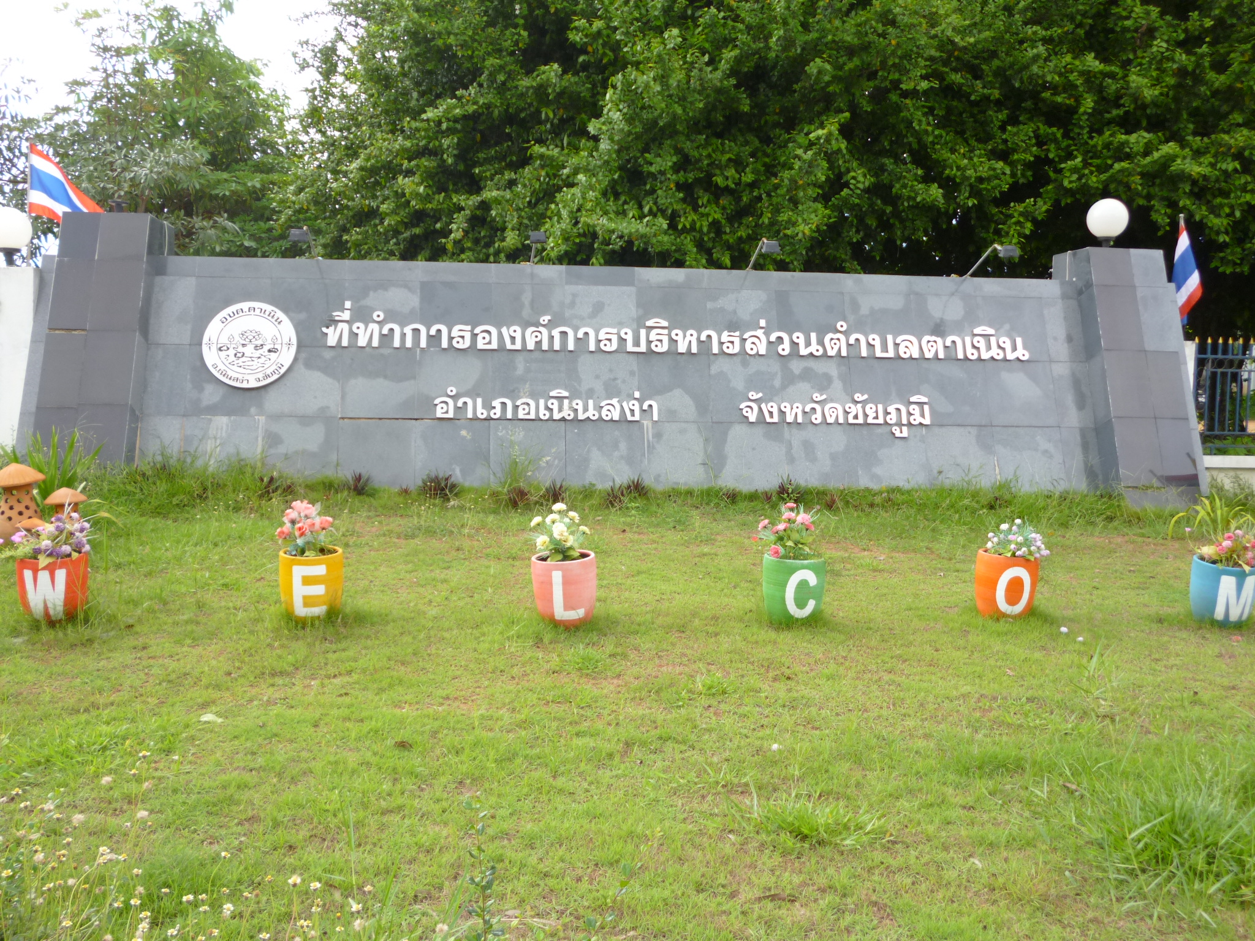

องค์การบริหารส่วนตำบลตาเนิน

หมู่ที่ 10 ตำบลตาเนิน อำเภอเนินสง่า จังหวัดชัยภูมิ
โทรศัพท์/โทรสาร 0-4484-6254

